Εγγεγραμμένος και περιγεγραμμένος κύκλος τριγώνου
Αν είστε νέος χρήστης του geogebra καλό θα είναι να ακολουθήσετε τις οδηγίες των προηγουμένων μαθημάτων για να μάθετε την χρήση των εργαλείων σημείο, ευθύγραμμο τμήμα και σημείο στην τομή δυο αντικειμένων, παράλληλη γραμμή και κάθετη γραμμή καθώς και το εργαλείο εμφάνισης-απόκρυψης αντικειμένου.
Στο δεύτερο μάθημα επίσης έχουμε εξηγήσει ότι όταν κάνουμε χρήση υποεντολών που βρίσκονται σε πτυσσόμενο παράθυρο, θα χρησιμοποιούμε το σύμβολο > για να δείχνουμε την διαδοχή.
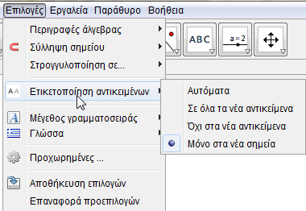
Π.χ. Όταν γράφουμε : Επιλογές>Ετικετοποίηση αντικειμένων>Μόνο στα νέα σημεία, σημαίνει ότι στο μενού κάνουμε κλικ στο κουτί επιλογές και από το πτυσσόμενο παράθυρο κλικ στην ετικετοποίηση αντικειμένων και επιλέγουμε από το δεύτερο παράθυρο την επιλογή Μόνο στα νέα σημεία, όπως φαίνεται και στη διπλανή εικόνα

Σε αυτό το μάθημα θα κατασκευάσουμε τον περιγεγραμμένο και τον εγγεγραμμένο κύκλο ενός τριγώνου.
Θα δούμε ότι σε κάθε τρίγωνο μπορούμε να κατασκευάσουμε έναν κύκλο που να διέρχεται από τις 3 κορυφές του και ονομάζεται περιγεγραμμένος κύκλος του τριγώνου και έναν κύκλο που εφάπτεται στις τρεις πλευρές του τριγώνου και ονομάζεται εγγεγραμμένος κύκλος του τριγώνου.
Για να κατασκευάσουμε τον περιγεγραμμένο κύκλο θα πρέπει να βρούμε το σημείο τομής των μεσοκαθέτων των τριών πλευρών του τριγώνου. Το σημείο αυτό θα είναι το κέντρο του περιγεγραμμένου κύκλου και ονομάζεται περίκεντρο.
Για να κατασκευάσουμε τον εγγεγραμμένο κύκλο θα πρέπει να βρούμε το σημείο τομής των διχοτόμων των γωνιών του τριγώνου. Το σημείο αυτό ονομάζεται έκκεντρο και είναι το κέντρο του εγγεγραμμένου κύκλου.
Σε αυτό το μάθημα θα κάνουμε χρήση των εργαλείων που μιλήσαμε στα δυο προηγούμενα μαθήματα αλλά και νέων εργαλείων, όπως το εργαλείο κατασκευής πολυγώνου, μεσοκαθέτου, και διχοτόμου, καθώς επίσης και του εργαλείου διαγραφής.

Κατασκευή
- Ανοίξτε ένα αρχείο geogebra και επιλέξτε το παράθυρο της Γεωμετρίας, (κλείστε το παράθυρο της Άλγεβρας ) και κλείστε τους άξονες.
- Επιλέξτε το κουμπί 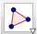 πολύγωνο στη γραμμή εργαλείων και κάντε κλίκ σε τρία διαφορετικά σημείο στην επιφάνεια εργασίας, για να κατασκευάσετε τις κορυφές του τριγώνου ΑΒΓ, και κλίκ ξανά στο σημείο Α για να κλείσει το πολύγωνο.
- Κατασκευάζουμε τις τρεις μεσοκαθέτους των πλευρών του τριγώνου. Για να κατασκευάσουμε την μεσοκάθετη της ΑΒ, επιλέγουμε το εργαλείο 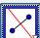 ,μεσοκάθετη τμήματος, και κάνουμε κλίκ στην πλευρά ΑΒ⁽¹⁾.
Στη συνέχεια με το ίδιο εργαλείο επιλεγμένο κάνουμε κλίκ διαδοχικά στις ΑΓ και ΒΓ για να κατασκευάσουμε τις μεσοκαθέτους των πλευρών ΑΓ και ΒΓ.
- Επιλέξτε το εργαλείο μετακίνησης 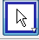 και μετατοπίστε της κορυφές του τριγώνου. Τι παρατηρείτε; Διατυπώστε μια πρόταση για τις μεσοκαθέτους των πλευρών ενός τριγώνου.
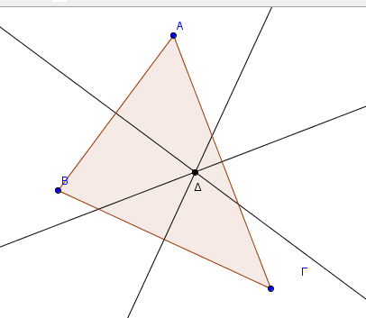
- Επιλέξτε το εργαλείο, 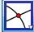, τομή δυο αντικειμένων, και κάντε κλίκ στο σημείο τομής των μεσοκαθέτων. Θα κατασκευαστεί το σημείο Δ όπως φαίνεται στο σχήμα:

- Το σημείο Δ είναι το κέντρο του περιγεγραμμένου κύκλου του τριγώνου. Για να κατασκευάσουμε τον περιγεγραμμένο κύκλο επιλέγουμε το εργαλείο 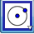, κύκλος με κέντρο που διέρχεται από ένα σημείο. Στη συνέχεια κάνουμε κλίκ στο σημείο Δ και κλικ στο σημείο Α.⁽²⁾
- Μετακινείστε τις κορυφές του τριγώνου. Τι παρατηρείτε;
Στη συνέχεια θα κρύψουμε τις μεσοκαθέτους. Κάνουμε δεξί κλίκ σε κάθε γραμμή και από το πτυσσόμενο μενού και κλικ στην επιλογή: δείξε το αντικείμενο όπως φαίνεται στην παρακάτω εικόνα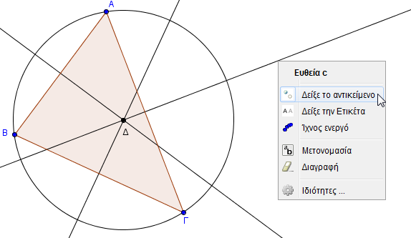
- Τώρα θα κατασκευάσουμε τον εγγεγραμμένο κύκλο. Για να κατασκευάσουμε τη διχοτόμο της γωνίας Α, επιλέγουμε το εργαλείο 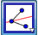 διχοτόμος γωνίας, και κάνουμε κλίκ στ0 σημείο Β, στο σημείο Α και στο σημείο Γ.
Κατασκευάστε ανάλογα τις διχοτόμους των γωνιών Β και Γ με το ίδιο εργαλείο.
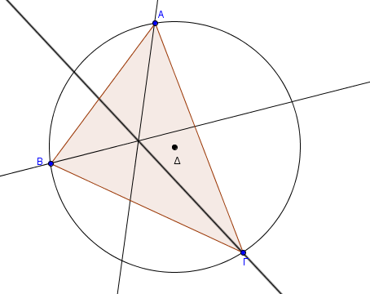
Η εικόνα που έχετε στην επιφάνεια εργασίας είναι η παρακάτω

- Επιλέξτε το εργαλείο 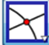, τομή δυο αντικειμένων και κατασκευάστε το σημείο τομής των διχοτόμων, Ε. Στη συνέχεια επαναλάβατε το βήμα 7.
- Το Ε είναι το κέντρο του εγγεγραμμένου κύκλου. Για την κατασκευή του θα χρειαστεί να κατασκευάσουμε την κάθετη από το Ε στην ΒΓ. Γιαυτό επιλέγουμε το εργαλείο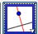, κάθετη γραμμή και κάνουμε κλικ στο σημείο Ε και στην πλευρά ΒΓ. (πάνω στην πλευρά και όχι στα άκρα Γ, Β).
- Επιλέξτε το εργαλείο τομή δυο αντικειμένων και κατασκευάστε το σημείο τομής της καθέτου από το Ε με την ΒΓ. Το σημείο ονομάζεται Ζ. Η εικόνα που έχετε είναι η παρακάτω:
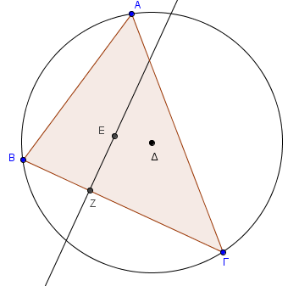

- Για την κατασκευή του εγγεγραμμένου κύκλου επιλέγουμε το εργαλείο 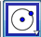, κύκλος με κέντρο που διέρχεται από ένα σημείο, και κάνουμε κλικ στο σημείο Ε και μετά στο σημείο Ζ. Κάνουμε απόκρυψη της καθέτου και η κατασκευή μας έχει ολοκληρωθεί.
- Κάντε αποθήκευση του αρχείου σας με το όνομα: <δραστηριότητα 2 - το όνομά σας>
ΣΗΜΕΙΩΣΕΙΣ
- Ένας άλλος τρόπος κατασκευής της μεσοκαθέτου του ΑΒ είναι να επιλέξουμε το εργαλείο της μεσοκαθέτου και να κάνουμε κλίκ στα σημεία Α και Β.
- Μπορούμε να κάνουμε κλικ σε οποιαδήποτε κορυφή του τριγώνου και όχι αποκλειστικά στην κορυφή Α.
Ερωτήσεις:
- Γιατί κατασκευάζουμε την κάθετη από το Ε στη ΒΓ προκειμένου να κατασκευάσουμε τον εγγεγραμμένο κύκλο;
- Γιατί το κέντρο του περιγεγραμμένου κύκλου είναι το σημείο τομής των μεσοκαθέτων;
- Γιατί το κέντρο του εγγεγραμμένου κύκλου είναι το σημείο τομής των διχοτόμων;

